

实 验 报 告

实 验 题 目 | 实验4群体智能优化算法实战
课 程 | 《计算思维与人工智能基础》
专 业
班 级
姓 名
学 号
分 数
教 师 签 名
批 阅 日 期

山西农业大学信息科学与工程学院

撰写要求及评分细则
1. 排版要求
- 正文主体：五号宋体，段前0行，段后0行，单倍行距，两端对齐，首行缩进2个字符。若粘贴代码，采用小五号字体，单倍行距。实验报告中所有数字及英文采用Times New Roman字体。
- 图和表分别按序编号（例如，图1，表1），图题、表题采用小五号相应字体，单倍行距，居中对齐，段前0.5行，段后0.5行；表题在表的上方，图题在图的下方。表格内容采用小五号相应字体。
- 打印要求：双面打印。
2 评分细则
结合以下细则及每次实验报告具体要求，酌情给分：
- 实验程序完整且正确输出；（50%）
- 实验报告是否按时提交；（10%）
- 实验报告书写是否符合统一模板要求；（10%）
- 实验内容完成是否完整、真实；（20%）
- 实事求是分析实验所遇问题。（10%）

一、实验名称（该部分由教师设定）
群体智能优化算法实战

二、实验目的（该部分由教师设定）
- 理解启发式、群体智能优化算法（如遗传算法、粒子群算法）的基本思想和应用场景。
- 掌握通过调整参数来控制和优化遗传算法（GA）和粒子群算法（PSO）性能的方法。
- 通过动手实验，分析遗传算法关键参数（如种群大小、变异概率）对求解TSP问题结果的影响。
- 结合交互式动画和代码实验，分析粒子群算法关键参数（如惯性权重、学习因子）对函数寻优过程的影响。

三、实验环境（该部分由教师设定）
● 软件： Python 3.x, Jupyter Notebook, 现代网页浏览器
● 核心库： Scikit-opt, Pandas, Numpy, Matplotlib, Scipy

四、实验内容与要求（该部分由教师设定）

(1) 内容一：遗传算法求解旅行商问题（TSP）
● 内容描述：
你的任务是为遍布全国的34个主要城市找到一条总距离最短的配送路线。由于该问题的计算复杂度极高，你将利用课上讲解“遗传算法”，在海量的可能性中智能地搜索近似最优解，并回答相关问题。
● 实验要求与操作步骤：
请直接运行老师下发的完整代码，观察并记录初始结果。然后，根据思考题的指引，修改代码中 GA_TSP(...) 里的参数值并重新运行，以完成实验并回答问题。

● 思考题：
- 使用默认参数，连续运行程序两次，得到的最优路线和总距离完全一样吗？为什么会（或不会）出现这种情况？这说明了遗传算法的什么特性？
- 【探索种群大小】 在“控制变量法”的指导下，保持其他参数不变，只改变 size_pop 参数，分别设为 10 和 200 并运行。你观察到了什么现象？更大的种群对结果质量（总距离）和运行效率（花费时间）有什么影响？
- 【探索变异概率】 恢复默认参数，只改变 prob_mut 参数，分别设为 0.001 (极低) 和 0.5 (极高) 并运行。你认为变异概率在算法中扮演了什么样的“角色”？过高或过低的变异率分别可能导致什么问题？

(2) 内容二：粒子群算法求解函数极值
● 内容描述：
你将扮演一位试图找到复杂地形“最低谷”的探险家。你将使用模拟“鸟群觅食”行为的粒子群算法（PSO），在给定的数学函数（地形图）上，智能地搜索其全局最小值点。
● 实验要求与操作步骤：
步骤一：通过交互式动画建立直观理解
在编写代码之前，请先打开老师提供的 pso_demo.html 文件。这是一个粒子群算法的动态演示。请尝试拖动 w (惯性权重), c1 (自我认知), c2 (社会经验) 的滑块，并观察图中“焦点粒子”（红色）身上的彩色箭头如何变化。思考这些参数是如何影响粒子飞行的。
步骤二：运行代码并进行参数探索
在理解了参数的直观作用后，我们将在Python代码中验证我们的观察。请先运行老师下发的完整代码，然后根据思考题的指引进行参数调整。
思考题：
- 【探索惯性权重】 结合 pso_demo.html 中的观察，描述参数 w (惯性权重) 的作用。在Python代码中，分别设置一个较大的 w (如 1.1) 和一个较小的 w (如 0.4)，运行后观察收敛曲线图有何不同？哪种情况收敛更快？哪种情况的最终结果可能更好（更接近理论最小值0）？
- 【探索学习因子】 同样地，结合HTML动画，描述 c1 (自我认知) 和 c2 (社会经验) 的作用。请设计一组实验（例如，一组 c1=2.0, c2=0.1，另一组 c1=0.1, c2=2.0），在Python代码中运行并观察结果。这两种“极端”的设置分别对粒子群的搜索行为（收敛速度、最终结果）造成了什么影响？

五、实验过程（该部分由学生完成）
根据实验内容，描述详细的实验完成过程。（可以将实验过程中流程图及运行过程截图）…..

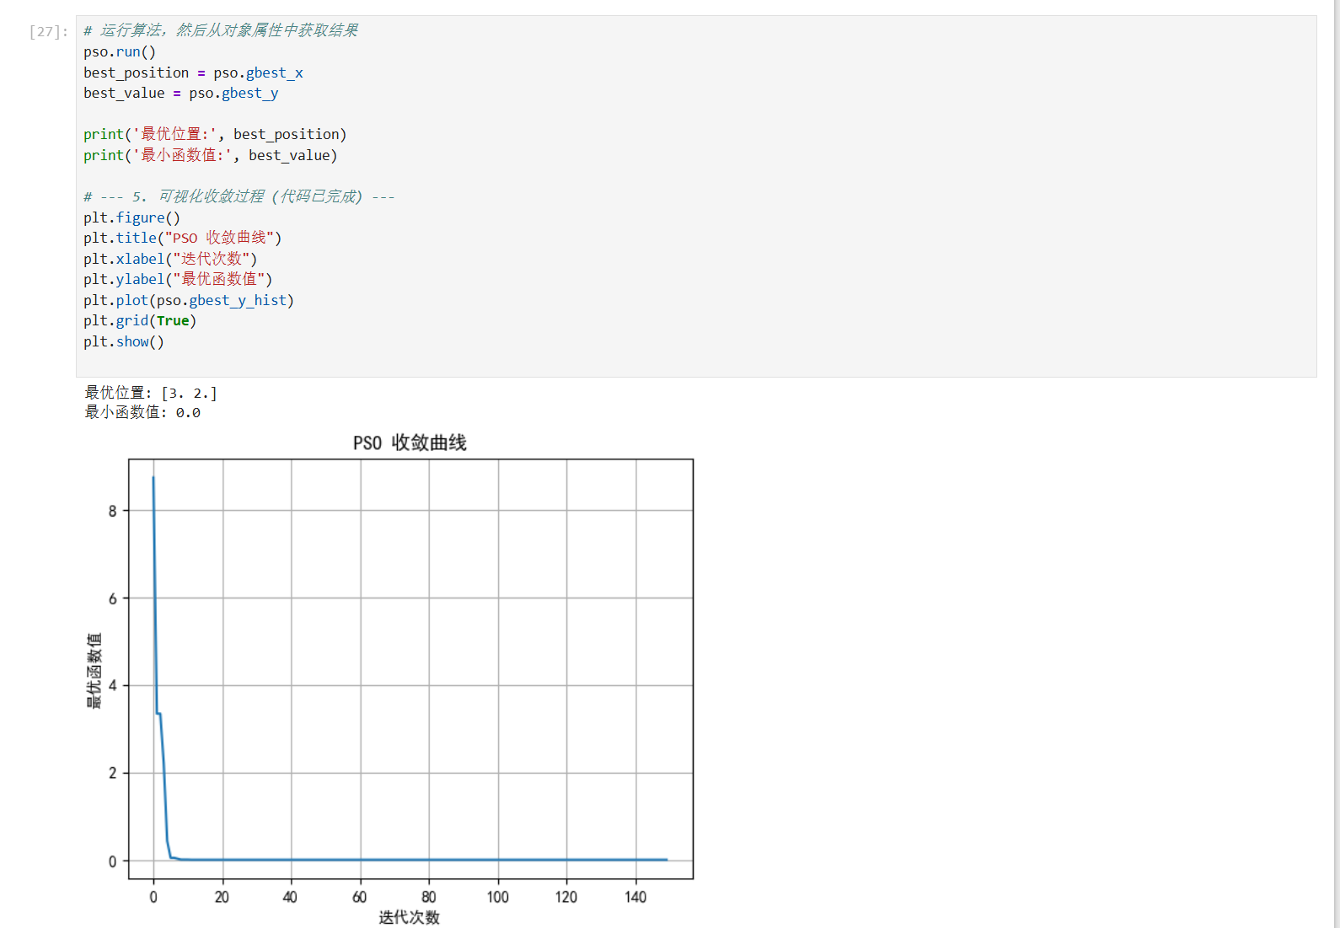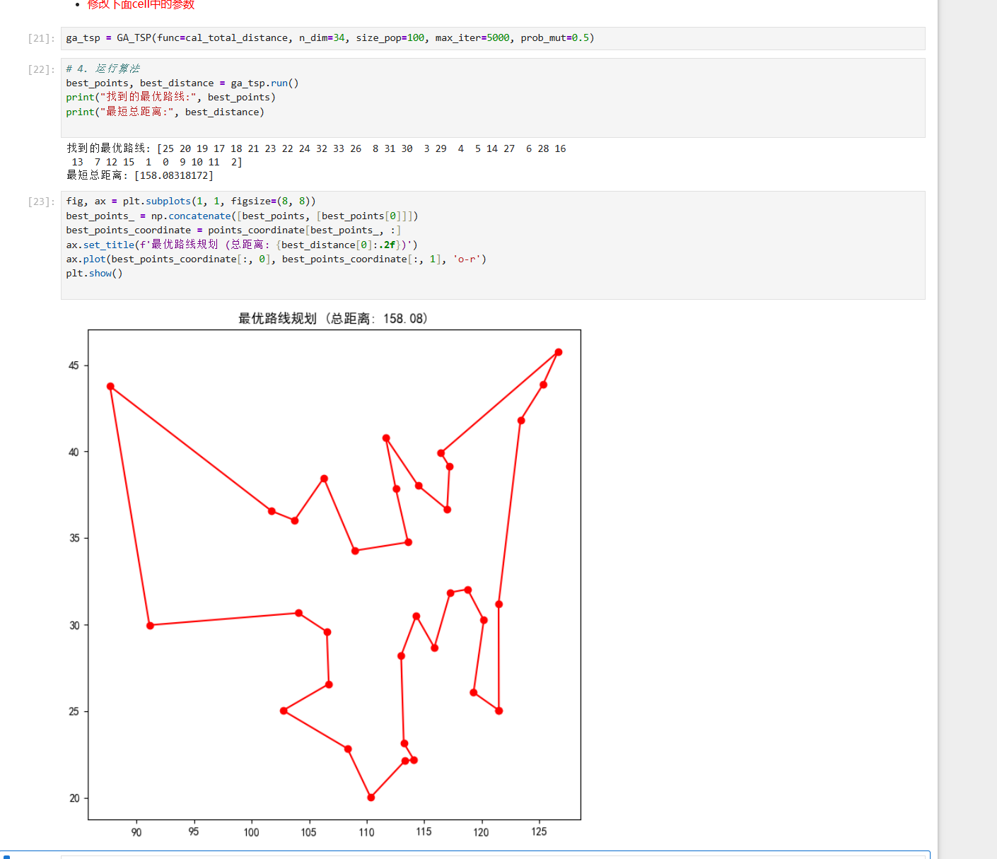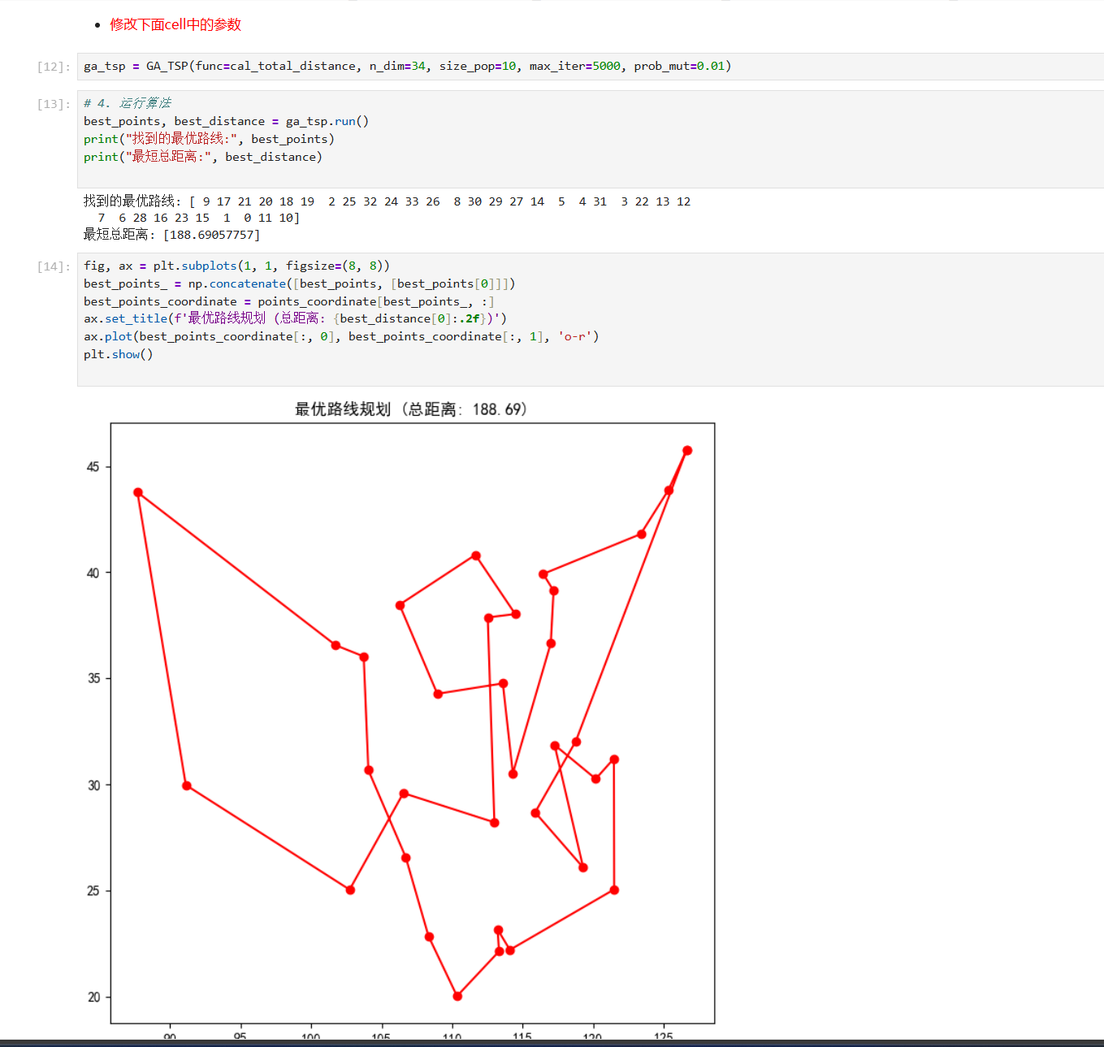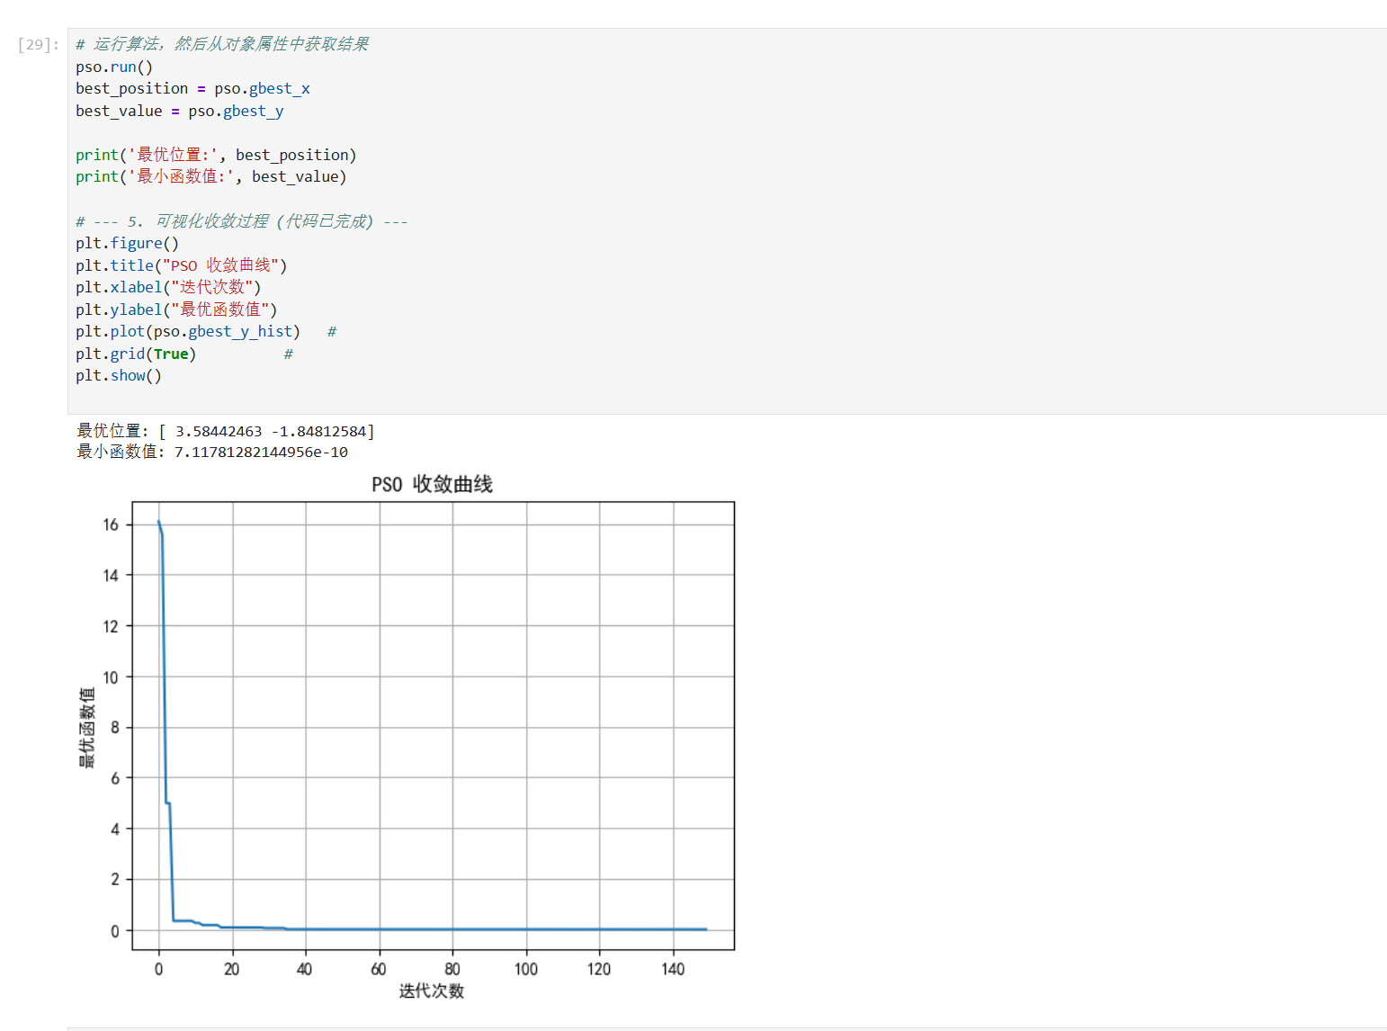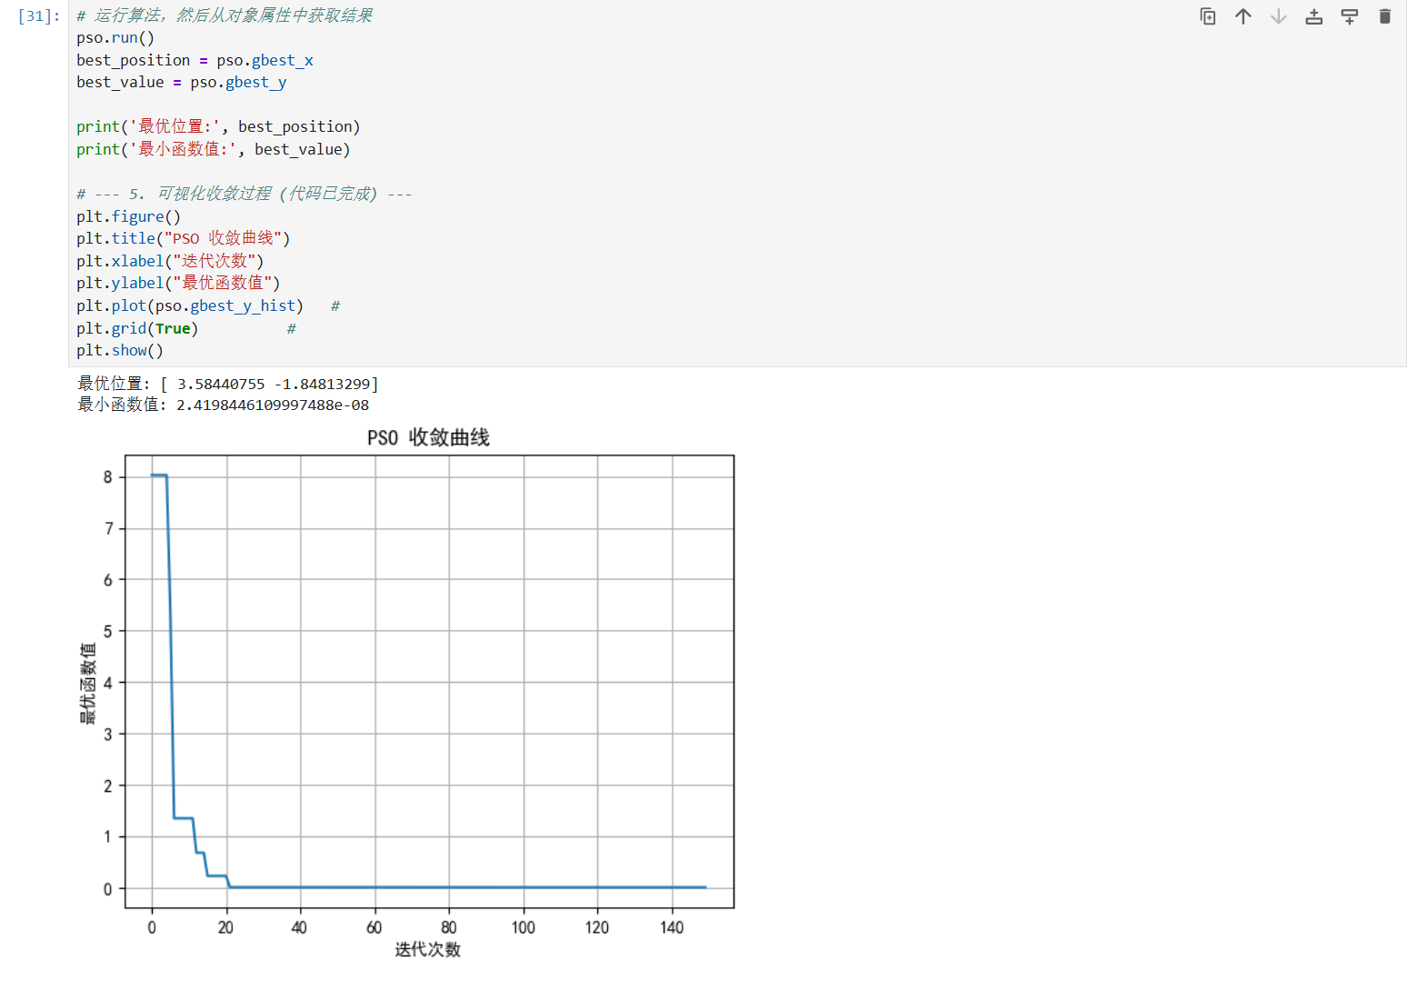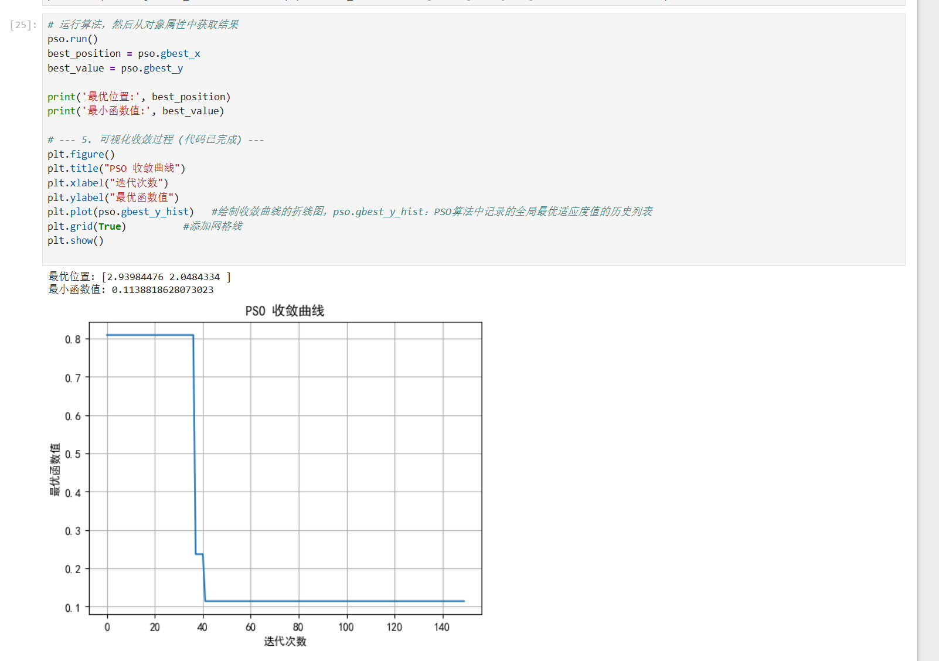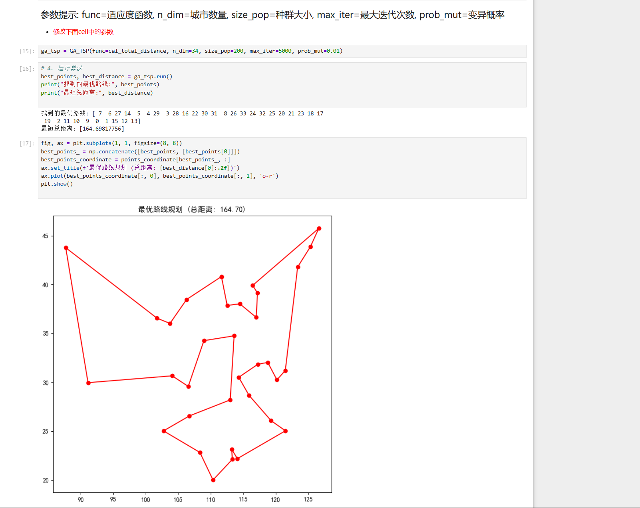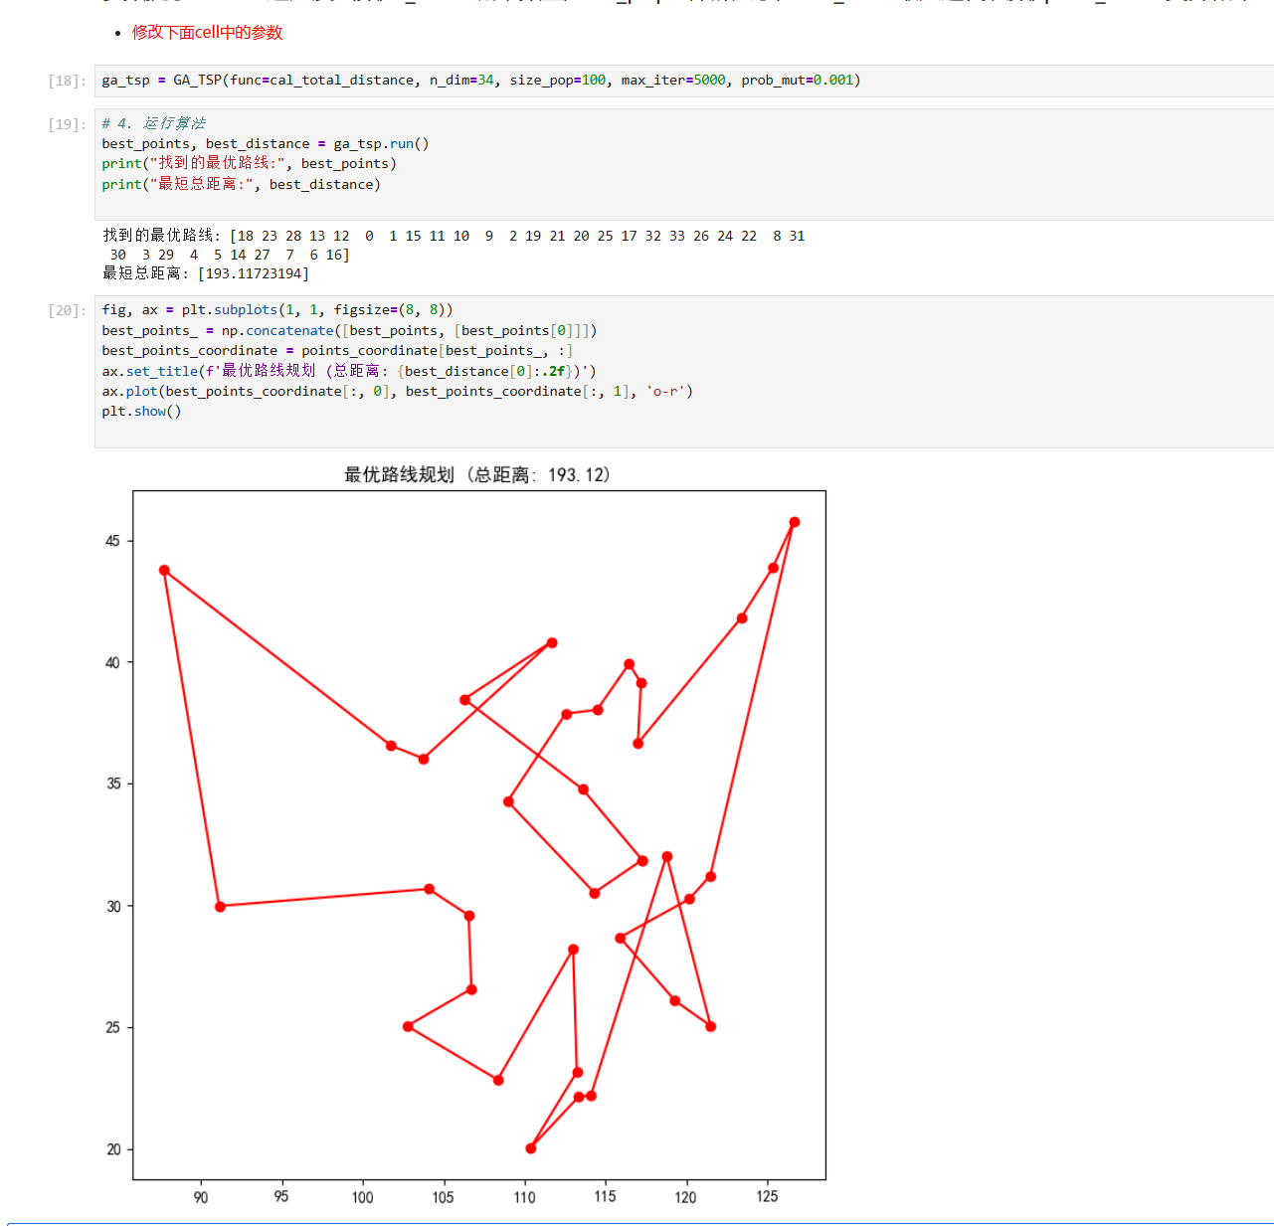

六、实验总结（心得）（该部分由学生完成）
总结实验过程中遇到的各类问题及解决的历程、描述通过实验获得的感受和收获、后续需要改进和注意的地方等。
一、实验过程中遇到的问题及解决历程
算法参数配置不合理
问题：在遗传算法（GA）求解 TSP 问题时，初期将prob_mut（变异概率）设得过低（如 0.01），导致种群多样性不足，最优路径总距离偏高（如 188.69）；而 PSO 算法中，参数设置不当会导致收敛过慢或陷入局部最优。
解决：通过 “控制变量法” 调整参数（如将 GA 的prob_mut调至 0.5、PSO 调整惯性权重），对比不同参数下的收敛曲线和结果，找到更优的参数组合（如 GA 中prob_mut=0.5时总距离降至 158.08）。
结果解读与可视化匹配问题
问题：绘制 TSP 路径图时，误将坐标序列拼接错误，导致路径连线混乱；PSO 收敛曲线的x/y标签对应错误，无法直观反映迭代趋势。
解决：核对best_points_coordinate的维度，确保x/y坐标对应正确；调整可视化代码的标签、标题，让图表与结果数据一一对应（如 PSO 曲线的 “迭代次数” 对应x轴，“最优函数值” 对应y轴）。
算法原理理解偏差
问题：初期对 PSO 的 “全局最优（gbest）” 和 GA 的 “交叉 / 变异” 逻辑理解模糊，导致调用算法时不清楚如何从对象中提取结果（如pso.gbest_x/pso.gbest_y的含义）。
解决：结合算法文档和代码注释，手动跟踪变量传递过程（如 PSO 运行后pso.run()会更新gbest_x/y），明确 “算法对象属性与结果的对应关系”。
二、实验的感受和收获
感受智能优化算法（PSO、GA）的 “参数敏感性” 很强：微小的参数调整（如变异概率、种群大小）会显著影响结果；同时，“可视化” 是理解算法过程的关键 —— 收敛曲线能直观体现算法是否稳定收敛，TSP 路径图能快速验证结果合理性。
收获
掌握了 PSO（粒子群优化）和 GA（遗传算法）的基本使用流程：参数配置→运行算法→提取结果→可视化分析；
理解了两类算法的核心逻辑：PSO 通过 “粒子位置更新” 逼近最优解，GA 通过 “选择 - 交叉 - 变异” 迭代优化种群；
学会了 “参数调优” 的基本方法：控制变量、对比不同参数下的结果，找到兼顾效率与精度的配置。
三、后续需要改进和注意的地方
改进方向
深化算法原理：不仅会调用算法，还要理解 PSO 的惯性权重、GA 的交叉算子等核心机制的数学逻辑，提升参数调优的针对性；
拓展算法对比：增加其他优化算法（如蚁群算法）与 PSO、GA 的结果对比，分析不同算法在 TSP / 函数优化问题中的适用性；
优化可视化效果：给 TSP 路径图添加节点标注、给收敛曲线添加误差带，让结果更直观易懂。
注意事项
实验前明确 “问题类型与算法匹配度”：PSO 更适合连续函数优化，GA 更适合离散组合优化（如 TSP），避免用错算法；
记录参数与结果的对应关系：用表格整理不同参数下的结果（如 GA 的prob_mut与 TSP 总距离），便于后续分析规律；
警惕 “过拟合参数”：调优时避免仅适配某一个测试用例，要确保参数在多组数据下都能稳定得到较优结果。

